Всемирный день мытья рук.

Девиз дня — «Чистые руки спасают жизнь».
15 октября
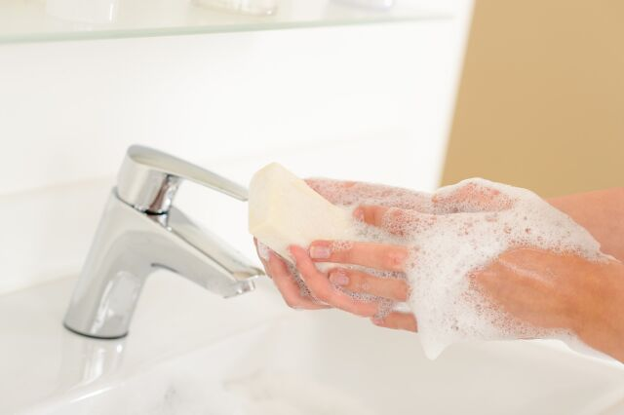

Через немытые руки в организм человека попадают возбудители многих страшных заболеваний.
«Мойте руки перед едой!» — плакаты с такими призывами висели во многих советских столовых, напоминая посетителям о необходимом ритуале предобеденной гигиены. Сегодня таких плакатов уже нет, зато призыв «мыть руки» звучит в более глобальном масштабе.
Детский фонд ООН официально объявил 15 октября Всемирным днем мытья рук, который сегодня известен также и как Всемирный день чистых рук.
Казалось бы, вопрос о том, мыть ли собственные руки — это личное дело человека, и каждый может решать его в силу своей чистоплотности и воспитания. С другой стороны, как отмечают эксперты ООН и Всемирной организации здравоохранения, проблема немытых рук имеет катастрофические последствия, если рассматривать ее в мировом масштабе.
Через немытые руки в организм человека попадают возбудители таких страшных заболеваний, как холера, вирусная пневмония, гепатит, грипп и ОРВИ. 80% всех инфекционных заболеваний передается через прикосновения. «Грязные руки» являются одной из главных причин высокой детской смертности в Азии и Африке, поскольку нерегулярное мытьё рук может вызвать такие заболевания, как холера, дифтерия, пневмония, гепатит, грипп и обычная простуда, коньюнктивит, чесотка, различные грибковые заболевания. Ежедневно только от диареи, которую еще называют «болезнью грязных рук», умирают пять тысяч детей. Половины этих смертей можно было избежать, если бы они тщательно мыли руки с мылом перед едой и после посещения туалета.
Причем передача возбудителей осуществляется как напрямую, например, через простое рукопожатие, так и опосредованно, через контаминированные поверхности, мягкие игрушки и средства обихода. Дети должны понимать, что грязь, которая бывает практически на всех окружающих предметах (карандашах, ручках, книгах, игрушках, дверных ручках, телефонах и т.д.), часто невидима для глаз. С немытыми руками эта грязь попадает через рот в организм, а вместе с ней передаются различные болезни от больного человека к здоровому.
Поэтому столь простая гигиеническая процедура, как обычное мытье рук, может спасти и спасает тысячи детских жизней ежедневно.

